**山西传媒学院**

**网络课程学习流程**

**电脑端学习方法** 地址http://arft.fanya.chaoxing.com在右上方登录，请使用您的学号进行登录，原始密码为: 123456

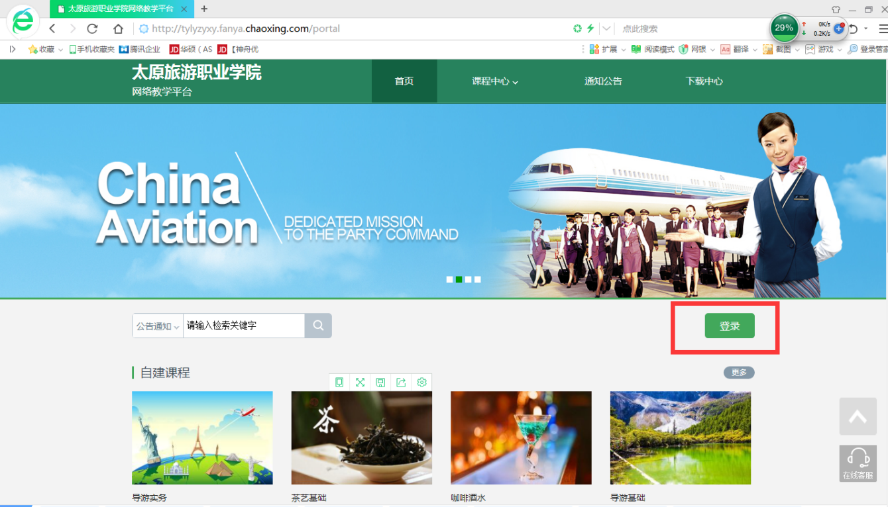

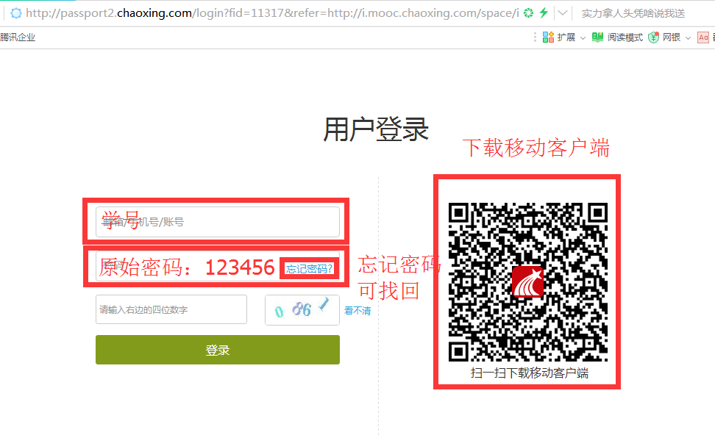

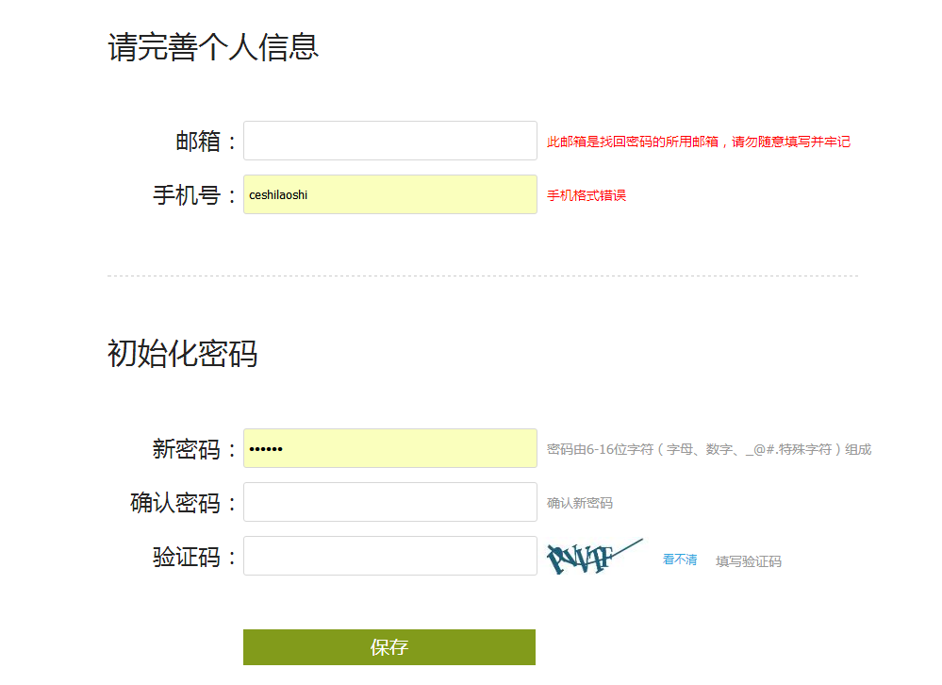

登陆成功后，点击课程开始学习。

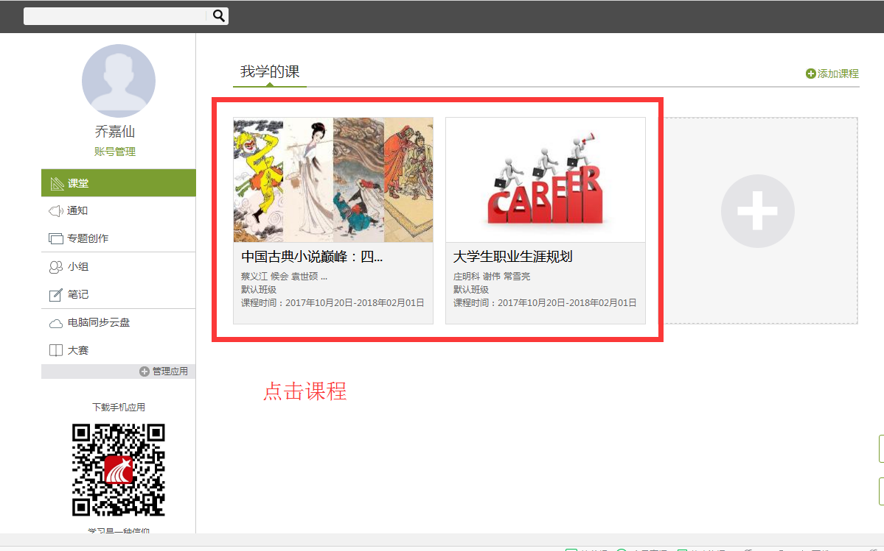

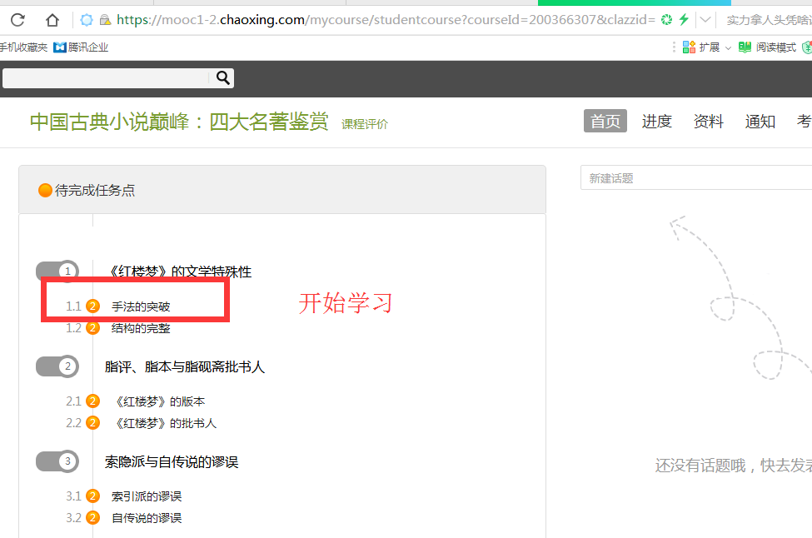

学习过程包括观看视频、章节测验和完成考试。

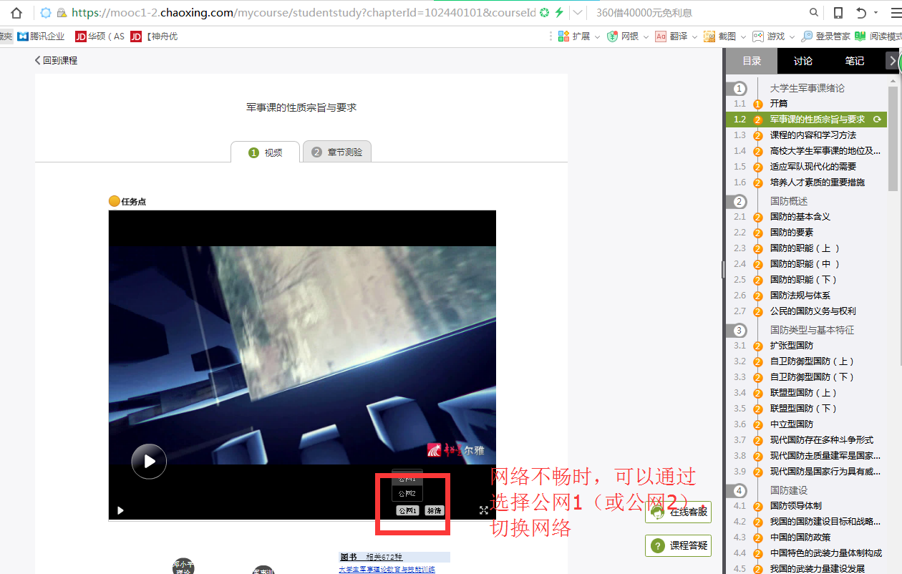

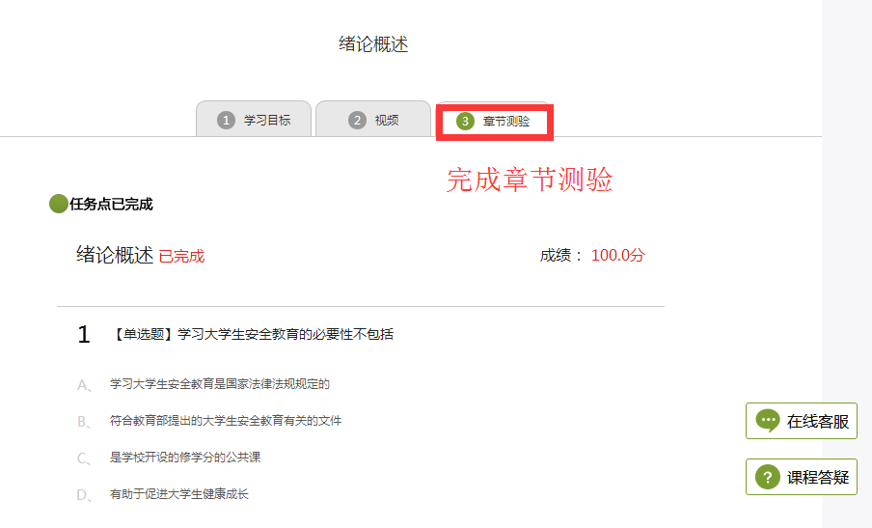

所有视频和章节测验全部完成后，任务点会由黄变绿。

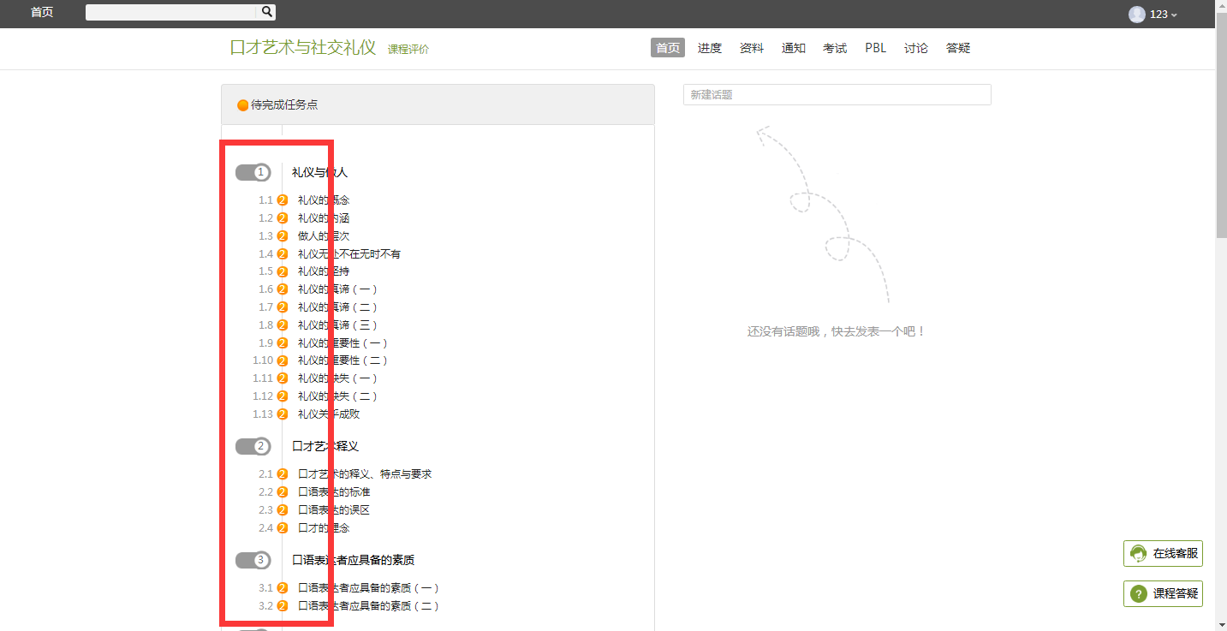

开始考试。

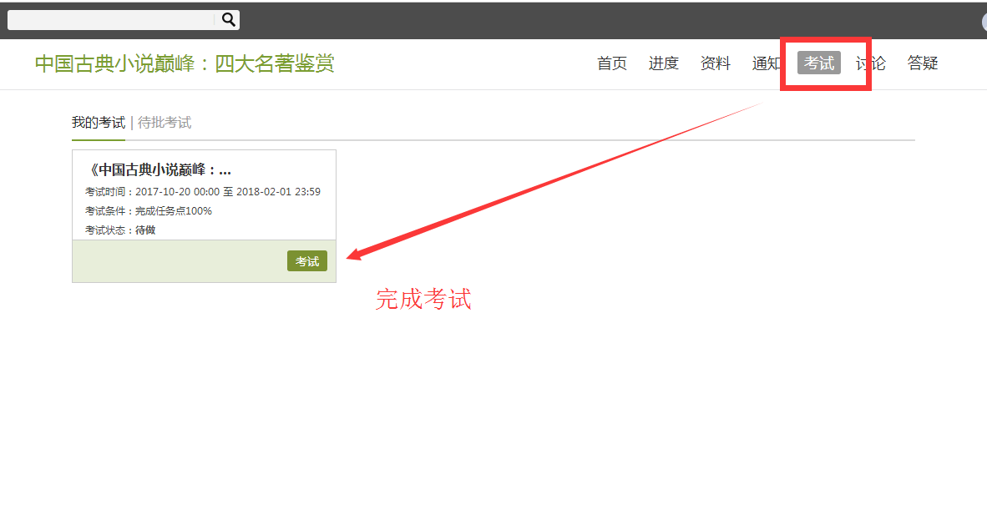

**手机端学习方法**

扫描下方二维码下载学习通APP，也可在苹果或安卓的应用市场：搜索“学习通”或“超星学习通”下载。



微信扫描后，如无法下载，点击右上角在浏览器中打开。

在左下角“我的”模块下，点击左上角头像登录，选择“机构账号”登录。

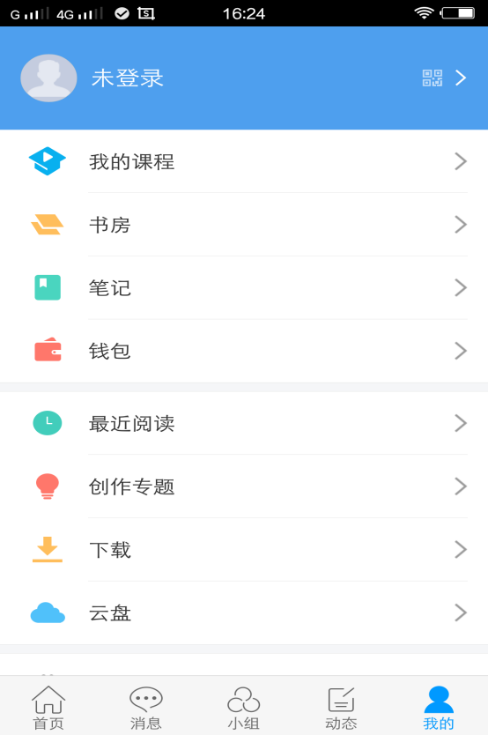 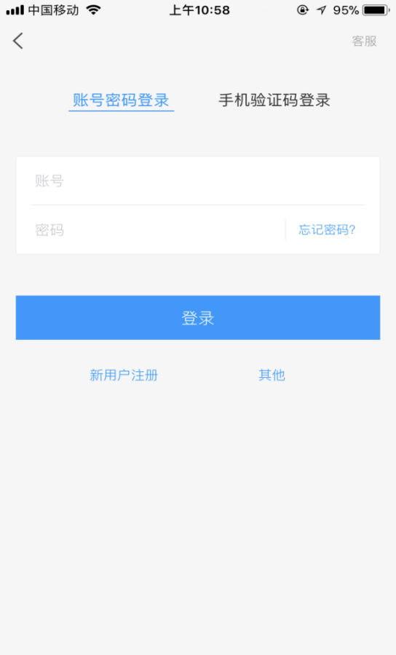

完善个人信息

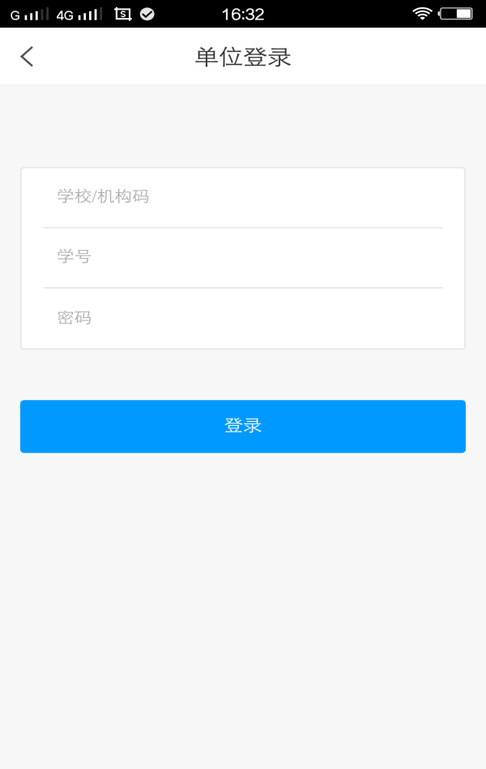 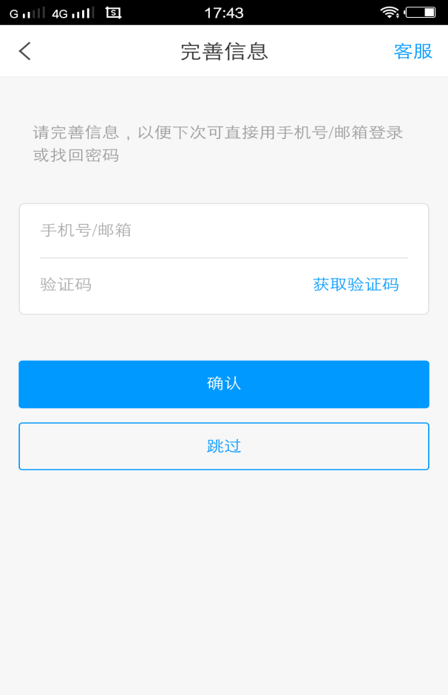

山西传媒学院

学号

原始密码：123456

在我的课程里，点击这门课程开始学习。

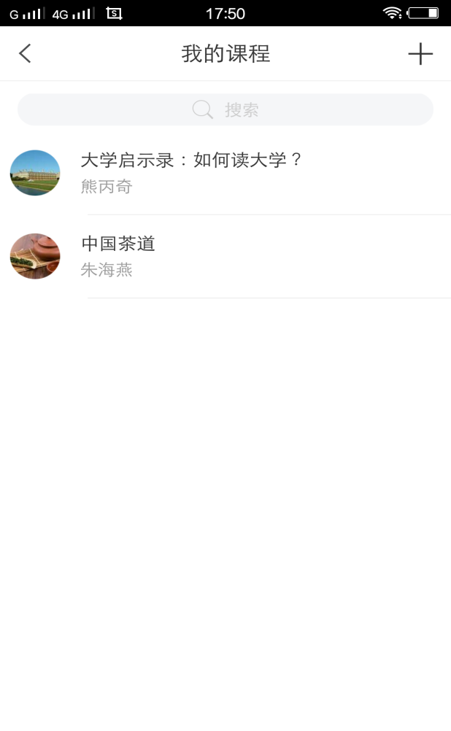 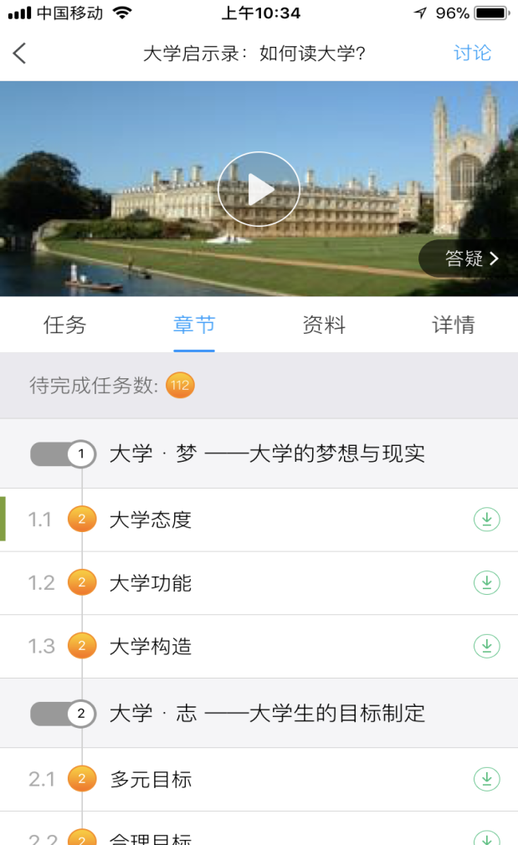

视频可下载，下载后观看，打开流量开关，不用流量。

 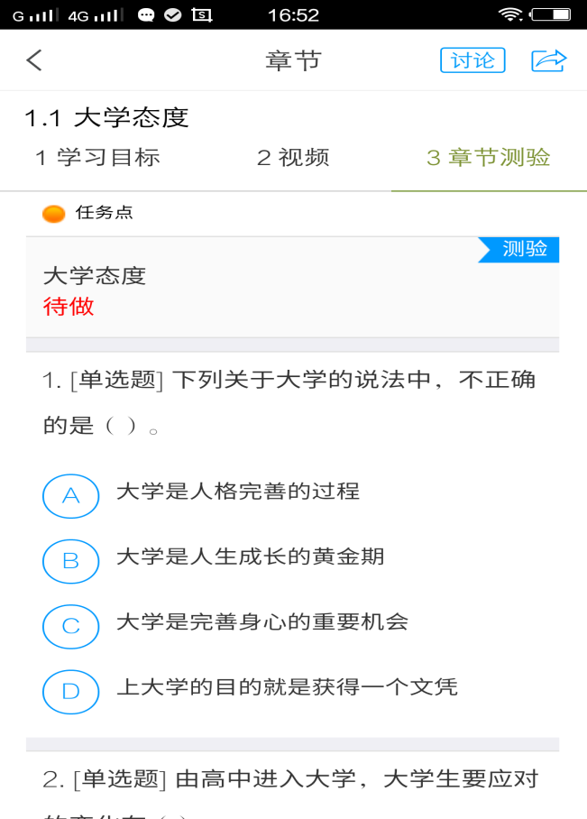

视频网络不畅时，系统会自动提示选择“公网1”或“公网2”切换网络。

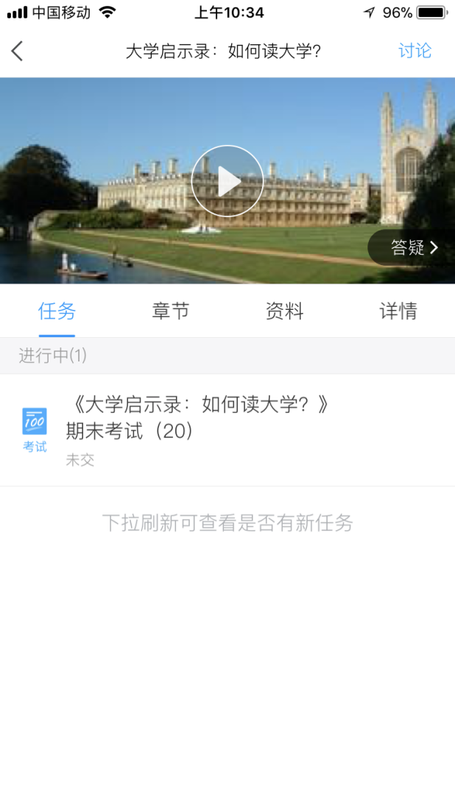 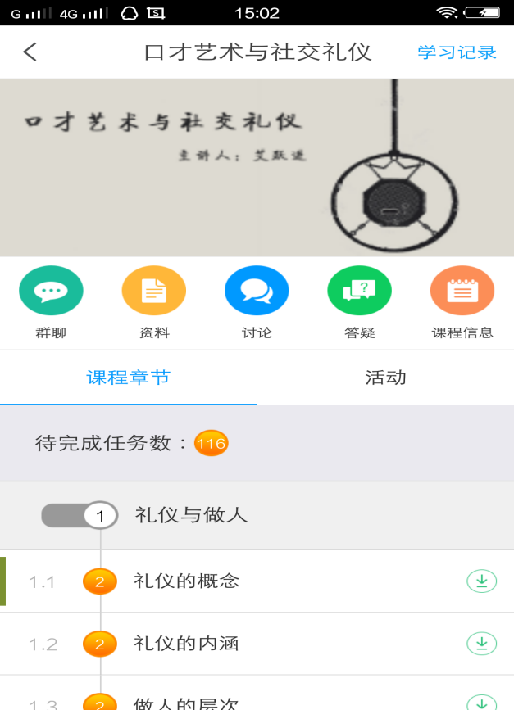

完成考试

视频和章节测验完成后，任务点也会由黄变绿。

**电脑端和手机端学习记录同步，希望大家都能取得好的成绩。**